**Área solicitação**

- O ideal é que não tenha a opção de o solicitante cadastrar o produto, pois ficaria muito poluído as informações, esse cadastro é interessante habilitar para o administrador, ou para área de suprimentos, dessa forma padronizaria os cadastros.

- Não entendi esse campo na aba de solicitação, essa aba seria para aba de estoque não?

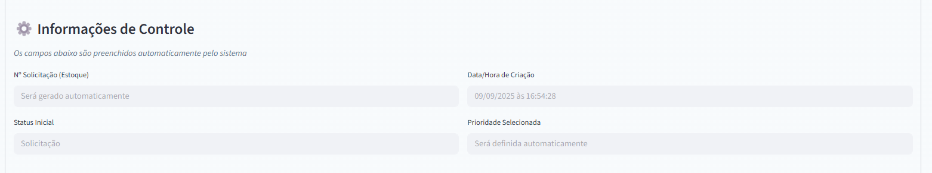

**Perfil Suprimentos**

- Não está puxando as solicitações para dar andamento ao fluxo, está mais como visual apenas sem funcionalidade, que seria dar andamento nas cotações e enviar para a diretoria aprovar ou reprovar.

- Catalogo de produtos, poderia ter a possibilidade de importar os produtos massivamente, exemplo: importar uma planilha padrão e carregar os produtos.

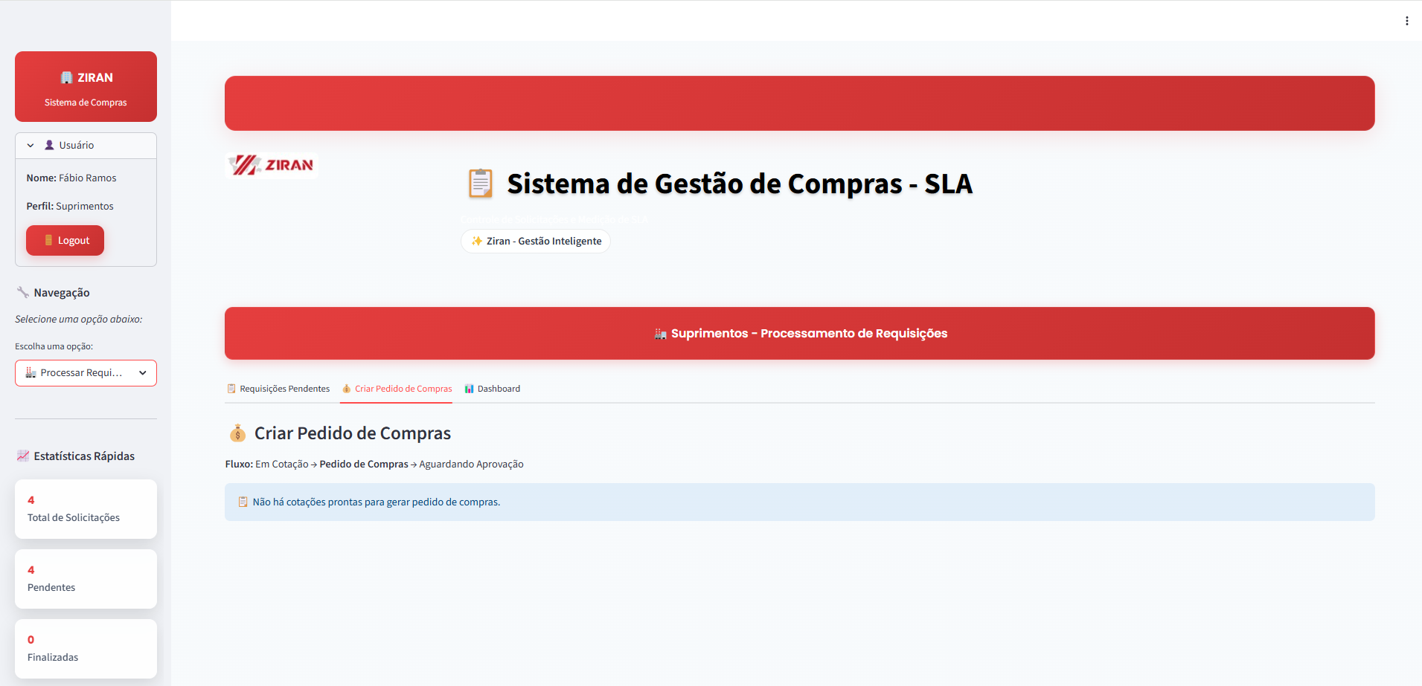

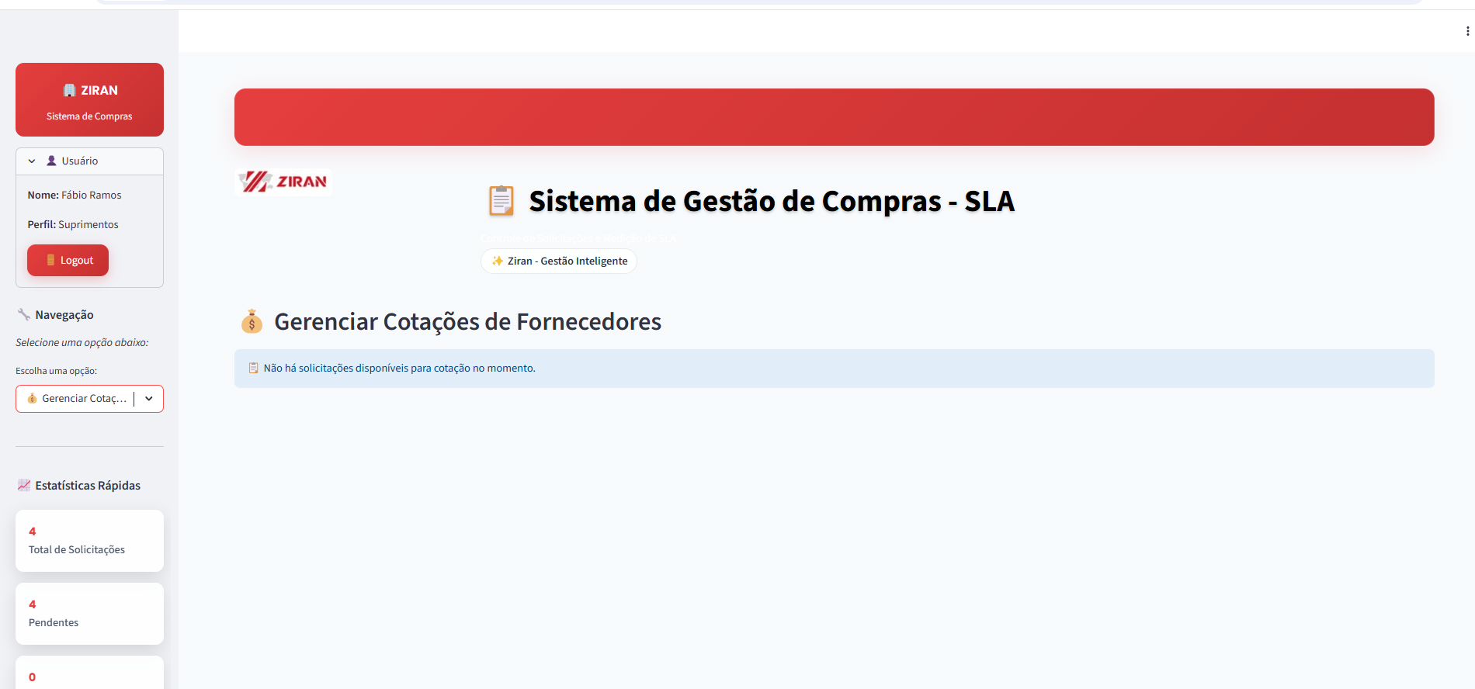

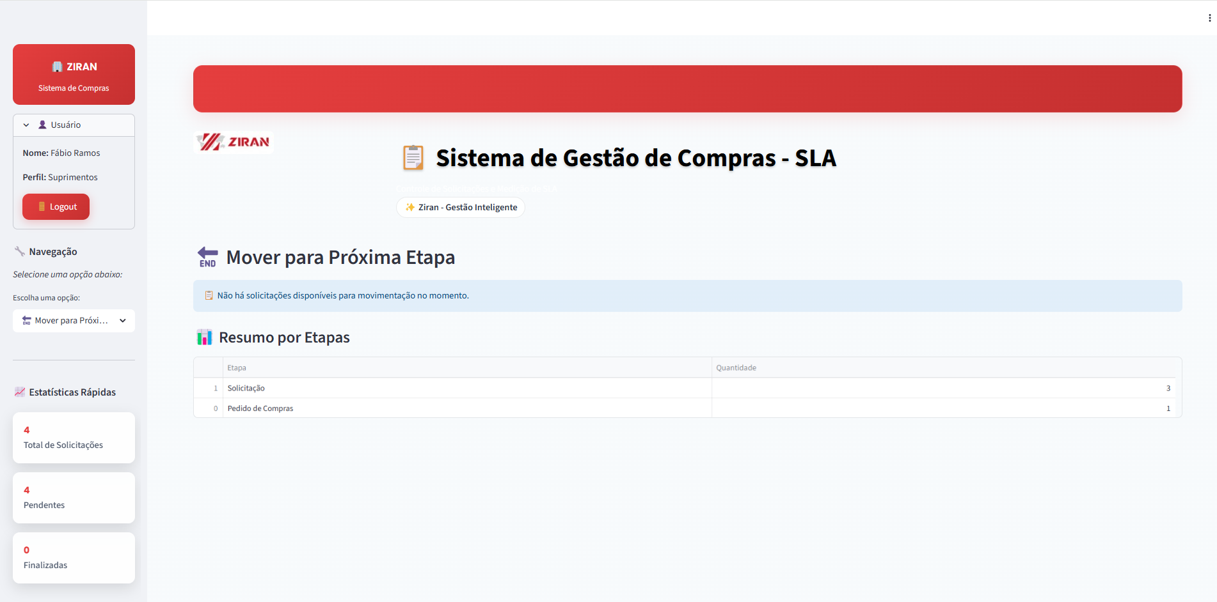

**Perfil Diretoria**

- Esse perfil está com a mesma funcionalidade de um solicitante, perdeu a propriedade de aprovação dos pedidos de compra.

**Perfil Admin**

Mover para a próxima etapa não possui funcionalidade.

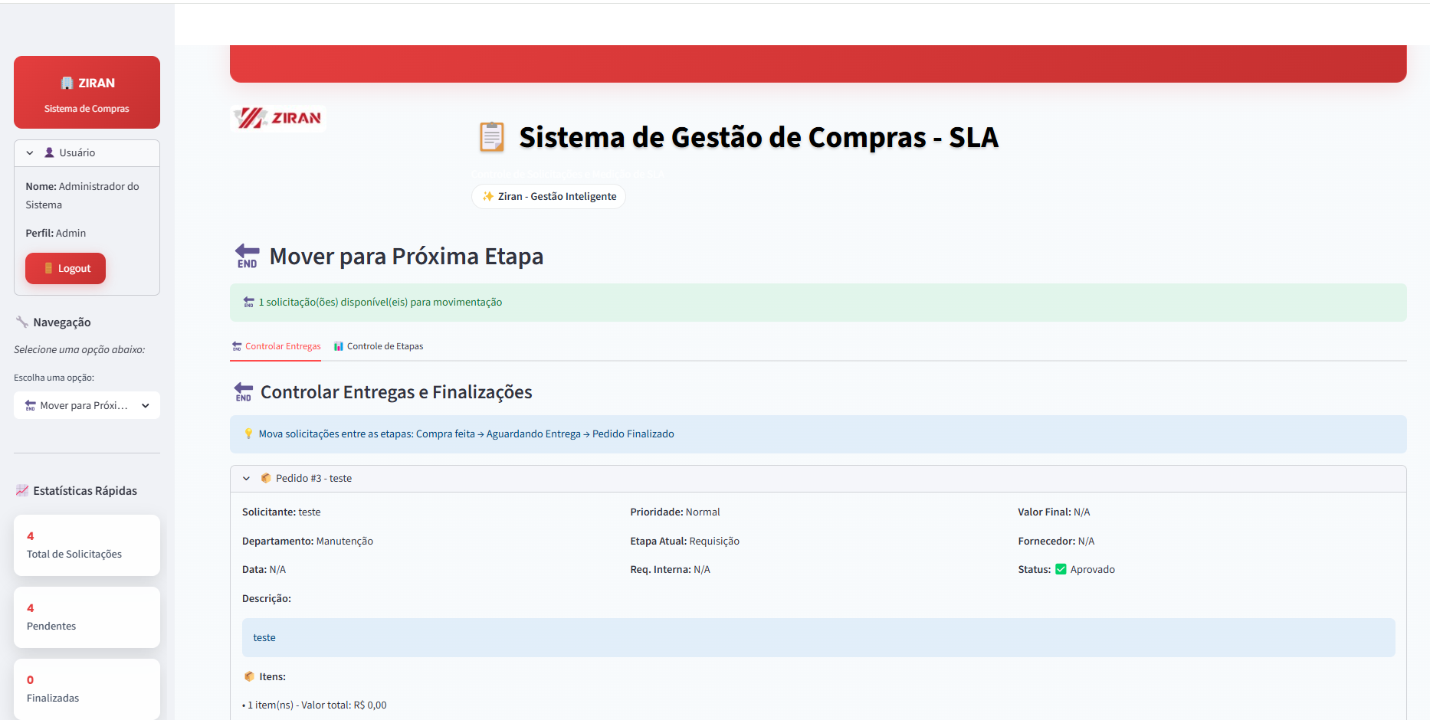

No geral a ideia esta boa, porem as navegações estão falhando, ou não abrem a aba ou até mesmo não possui funcionalidade.

Talvez também eu não esteja entendendo o fluxo que foi estabelecido. Notei que a aba de pedido esta funcionando legal precisa so adicionar aquela observação que coloquei. Acredito que se fizermos uma reunião e você demonstrar o passo a passo ficaria melhor de entender todo o fluxo.